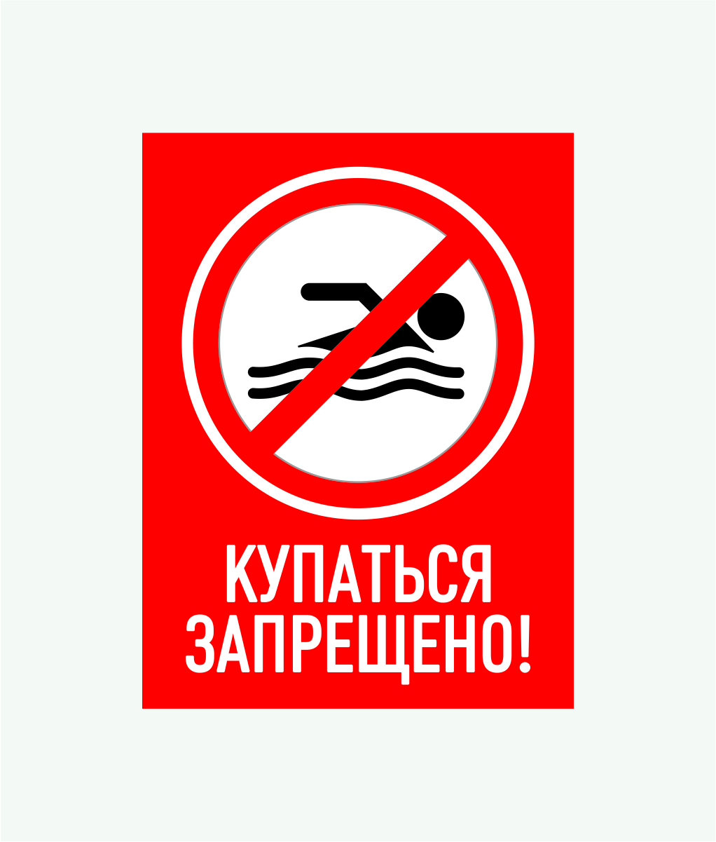

**ПАМЯТКА**

**О ЗАПРЕТЕ КУПАНИЯ В НЕОБОРУДОВАННЫХ МЕСТАХ**

**И МЕРАХ БЕЗОПАСНОСТИ ПРИ ПОСЕЩЕНИИ ВОДНЫХ ОБЪЕКТОВ**

Лето - замечательная пора для отдыха. В теплые дни хочется отдохнуть у водоема, искупаться в реке или озере. Однако, беспечное поведение на водном объекте, неорганизованное и бесконтрольное купание таят в себе серьезную опасность.

Одной из основных причин гибели людей на водных объектах является купание в **неустановленных местах**. При нырянии в незнакомых местах можно удариться головой, потерять сознание и погибнуть. Детвора устраивает в воде игры, связанные с захватами других пловцов, плавает на бревнах, досках и самодельных плотах. Бесконтрольно купающиеся дети часто допускают переохлаждение тела, испытывают судороги, которые сводят руку, а чаще ногу или обе ноги, что может привести к гибели.

**Помните, что на водоемах ЗАПРЕЩЕНО:**

- купаться в необследованных водоемах, в местах, где выставлены щиты (аншлаги) с надписями **о запрете купания**;

- купаться в состоянии алкогольного опьянения;

- прыгать в воду с сооружений, не приспособлен­ных для этих целей;

- загрязнять и засорять водоемы;

-плавать на досках, бревнах, лежаках, автомобильных камерах, надувных матрацах;

-приводить с собой животных в места массового отдыха населения на воде;

Напоминаем, что купание граждан в водоемах, где оно запрещено, одна из основных причин гибели людей.

Отдыхая на водоемах, не оборудованных в соответствии с требованиями безопасности, вы подвергаете свою жизнь серьезной опасности! Помните, что обязательное соблюдение всех правил поведения на воде – залог сохранения здоровья и спасения жизни многих людей!

В связи с установившейся жаркой погодой, просим соблюдать вышеперечисленные меры безопасности.

**Согласно требованиям безопасности не допускаются:**

- одиночные, без контроля взрослых, купания детей и просто нахождение их у водоема;

- купание в необорудованных и запрещенных для купания водоемах;

- использование плавсредств, не разрешенных для купания (надувные матрасы, автомобильные камеры и т.п.);

Важным условием безопасности на воде является как общая дисциплина, организованность, так и ответственность.

Соблюдение мер предосторожности - основное условие безопасности на воде, а умение плавать - главное требование безопасности проведения мероприятий на воде.

Администрация Момотовского сельсовета.